Redes de comunicación científica en la investigación psicológica de las Américas a través de la Revista Interamericana de Psicología

Jean N. Cudina, Juan D. Millán & Julio C. Ossa
Universidad de San Buenaventura

Resumen
Este estudio propone estudiar las dinámicas de producción científica de las comunidades académicas que se conforman a través de la Revista Interamericana de Psicología. Este análisis da cuenta del proyecto interamericano de una psicología para las Américas originado por la Sociedad Interamericana de Psicología. Para este estudio se contó con un corpus empírico de 664 artículos publicados durante el periodo 2000-2016. Se utilizaron métodos bibliométricos (análisis de redes y análisis de referencias) para caracterizar la estructura de producción científica de las comunidades académicas. Los resultados muestran que la Revista Interamericana de Psicología constituye un canal fundamental para internacionalizar y visibilizar el proyecto interamericano de psicología. La investigación científica que se reflejan muestra una comunidad académica activa con los desafíos que exige el proyecto de unidad de la psicología en las Américas. La Revista se ha mantenido fiel a su misión de apostarle a la región además su fortaleza estriba en un trabajo conjunto con la Sociedad Interamericana de Psicología quienes -a su turno- juegan un papel decisivo en el desarrollo de la psicología inter-americana.
Palabras clave: Revista; Interamericana; Psicología; Bibliometria; Historia de la psicología.

Networks of scientific communication in psychological research of the Americas

Abstract

This research aims to study the scientific production dynamics of the academic communities that are formed through the Interamerican Journal of Psychology. This analysis seeks to account for the inter-American project of a psychology for the Americas originated by the Interamerican Society of Psychology. For this study, there was an empirical corpus of 664 papers published during the period 2000-2016. We use bibliometric methods (social network analysis and references analyses) was carried out to characterize the scientific production of academic communities. The results show that the Interamerican Journal of Psychology constitutes a channel that has made it possible to internationalize and make visible the inter-American psychology project. The Journal has remained faithful to its mission of betting on the region, and its strength lies in a joint work with the Interamerican Society of Psychology who, in turn, plays a decisive role in the development of inter-American psychology. The scientific research that is reflected through the Interamerican Journal of Psychology shows an active academic community with the challenges demanded by the unit project of psychology in the Americas.

Keywords: Development, Journal, Interamerican, Psychology, Bibliometric, History of psychology

Introducción
En los últimos cincuenta años la psicología ha sufrido profundas reconfiguraciones que han transformado -en forma y en esencia- la dinámica de producción académica de la disciplina. Hemos asistido a una insaciable proliferación de campos de aplicación e intervención del psicólogo, en parte producida por la saturación ocupacional en las áreas clásicas de intervención del psicólogo y también por el límite teórico y conceptual que la psicología encuentra cuando se lleva al campo de la aplicación (Valsiner, 2004).
La psicología se encuentra en una época de profundos cambios. No solo está llamada a responder por la complejidad social y cultural del contexto donde se desenvuelve, sino que también debe responder por las exigencias que demanda la ciencia en el ámbito internacional (Berker, 2007; Ghazinoory, Farazkish, Montazer & Soltani, 2017). En el transcurso de los últimos cincuenta años la psicología ha pasado a considerase una ciencia empírica. Este principio ubica la investigación psicológica en la hegemonía de la praxis fundamentada bajo una política de la evidencia. De ahí que el desarrollo teórico y conceptual de la disciplina constituye un recurso de discusión, revisión y análisis (Beller & Bender, 2017).
Un punto de partida para llevar a cabo una revisión del desarrollo de la disciplina en el continente desde un sentido histórico –por un lado- lo constituye la creación de la Sociedad Interamericana de Psicología (SIP) (Gallegos, 2012a; 2013) y por otro lado, desde un sentido para analizar y comprender sus dinámicas de investigación, lo constituye la creación de la Revista Interamericana de Psicología (RIP) que junto con la SIP convergen en un proyecto de unidad de la psicología como ciencia y profesión en cada país de la región (Maluf, 2012).
Si bien la SIP no es la única asociación de los psicólogos en las américas puede afirmarse que es la institución más influyente para congregar a los psicólogos de las Américas incluyendo Canadá y los Estados Unidos. A su vez la SIP guarda una estrecha relación con el desarrollo de la psicología en cada país de la región interamericana (Ardila, 2004; Maluf, 2004; Villegas, 2004, García, 2004).
La RIP ha configurado un nicho importante para configurar las redes de investigación que han sido fundamentales para avance de la psicología en las Américas. La RIP se ha mantenido fiel a su filosofía de apostarle a la región además su fortaleza estriba en un trabajo conjunto con la SIP quienes -a su turno- juegan un papel decisivo en el desarrollo de la psicología en el continente.
Sociedad Interamericana de Psicología y su influencia en el desarrollo de la disciplina
A mediados de la década de los años cincuenta la psicología como profesión se desarrollaba en diferentes países de la región. Su desarrollo estaba ligado al despliegue de los programas de formación universitaria que tenían lugar en centro y sur américa. Para 1951 fecha fundacional de la Sociedad Interamericana de Psicología (SIP) se creaban los primeros programas de psicología en diferentes países a saber: Colombia (1947) Chile (1947) Venezuela (1948) (Ardila, 1969; 1998; Klappenbach & Pavesi, 1994; Puche-Navarro, 2008; Gallegos, 2016; Dembo & Sanchez, 2010).
El crecimiento de la psicología en las Américas a comienzos de la década de los sesenta es un acontecimiento crucial. Sin embargo, su desarrollo y consolidación se estaban dando de manera desproporcional (Zanatta & Camarena, 2012; Gallegos, 2016). La disciplina comenzaba a desarrollarse en una época en la que se hacía psicología sin psicólogos y que las asociaciones nacionales habían empezado a crearse de forma dispar y a velocidades distintas, la psicología apenas contaba con una hoja de trabajo para desarrollar una profesión organizada (Hereford, 1966).
Así mismo pululaban enfoques y orientaciones teóricas con una fuerte influencia del psicoanálisis -en unos casos y en otros- se denotaba el carácter netamente aplicativo de la disciplina en laboratorios e institutos de orientación psicotécnicos, asociados a carreras como medicina, filosofía, educación, derecho entre otras disciplinas (Ardila, 1969; 1972; Klappenbach & Pavesi, 1994; Díaz-Guerrero, 1994; Puche-Navarro, 2008). Por tanto ¿Cómo podemos entender la influencia de la SIP en el desarrollo de la psicología en las Américas?
La SIP posibilitó una especie de movimiento centrífugo, es decir, la consolidación de una organización internacional, conllevo a un proceso de globalización y re-estructuramiento de las asociaciones y colegiados que existían en cada país americano y que hasta el momento mantenían un matiz regional y una carencia de modelo profesional (Hereford, 1966). La apuesta por una organización de la disciplina a nivel continental constituye el compromiso más grande de la SIP a la psicología Interamericana (Gallego, 2014; Angelini, 2012).
La SIP es en gran medida la obra de Werner Wolff y un grupo de psicólogos latinoamericanos que buscaban alcanzar el objetivo de internacionalizar y visibilizar la ciencia psicológica de las Américas a través de la movilidad de profesores y estudiantes. El intercambio de literatura especializada y trabajos científicos entre diversos países de la región lo cual ha permitido asignar a la disciplina un sentido de unidad a nivel continental (Ardila, 1972; Cassepp-Borges, 2004; Gallegos, 2013; Colotla & Urra, 2006).
Estos propósitos tendrían lugar gracias, por una parte, al desarrollo de congresos organizados por la SIP que convocaban a la comunidad académica Interamericana a discutir las agendas de trabajo anual para los propósitos de unidad y cooperación internacional en el fortalecimiento de la disciplina (Ferdman & Marin, 1999; Gallegos, 2012a; 2013) y por otra parte, al importante papel de la RIP como canal de comunicación científica de la disciplina en las Américas (Rodríguez, 1999).
En su devenir histórico la SIP ha organizado un total de treinta y seis congresos de psicología en diferentes países de la región. Además de constituirse como un espacio que viene congregando investigadores de la disciplina –por más de 60 años- es un escenario que ha permitido ir forjando compromisos políticos para el avance de la psicología en el continente (Rodríguez, 1975; Gallegos, 2012b).
Actualmente trece grupos de investigación conforman la agenda de trabajo de la SIP (Gallegos, 2012a). Los acontecimientos que dieron lugar a la emergencia y organización de los grupos de trabajo también permiten conocer la manera en que históricamente se ha construido las dinámicas de investigación psicológica que se anuda a la influencia de la SIP en el desarrollo de la disciplina en las Américas.
Como ejemplo de ello se constituyó en abril de 1966 en el marco del X Congreso Interamericano de Psicología, un evento que tuvo como propósito congregar un espacio de discusión en torno a los aportes de la psicología en la investigación transcultural que se venía desarrollando en diferentes países de la región (Díaz-Guerrero, 1967). Esta apuesta constituye un desafío político en tanto la SIP no ignoró el trabajó que se llevaba a cabo particularmente en los países del caribe y centro américa como una apuesta acentuada de su filosofía.
La estrecha relación entre la psicología social comunitaria Latinoamericana y la SIP, comienza a finales de la década de los años setenta como una sub disciplina con el claro propósito de responder a problemas propios de las sociedades latinoamericanas (Wiesenfeld, 1994). Es en el marco del XVII Congreso Interamericano de Psicología en la ciudad de Lima del año 1979, se constituye el comité gestor de la psicología comunitaria de la SIP conformado por: Maritza Montero (Venezuela) Silvia Lane y Marilia Graciano (Brasil) Eduardo Rivera-Medina e Irma (Puerto Rico) Luis Correa (Colombia) Marta Mercedes Moran Leonte Brea y Emanuel Silvestre (República Dominicana) y Luis Escovar (Panamá) (Montero, 2006). Desde entonces esta comisión ha recogido y fomentado la producción académica en el campo de la psicología social comunitaria (Montero, 2010; Varas & Serrano-García, 2005) a pesar de las dificultades que emergen ante los desafíos de visibilizar la producción académica de la psicología social comunitaria (Arango, 1994; Serrano-García, Berroeta & Castillo, 2016).
En el devenir de la psicología social latinoamericana se ha logrado trascender algunos elementos de la crítica y avanzar en el planteamiento de sus propósitos. No es gratuito que en la última década la psicología social comunitaria goce de una significativa visibilidad de las comunidades académicas de la psicología en el continente (Millán & Ossa, 2017).

Elementos para un sentido histórico de la Revista Interamericana de Psicología

La Revista Interamericana de Psicología (RIP) fue creada en el año 1967 con el propósito establecer canales efectivos de comunicación y divulgación investigativa (Rodríguez, 1999). La RIP es una de las publicaciones seriadas con más trayectoria investigativa en las Américas (Ardila, 1969; 1972; 1973; Gallegos, 2010). La RIP además de ser un importante canal de comunicación científica, constituye una fuente para la visibilidad de los trabajos investigativos que se adelantan en Centro, Caribe y Sur América; promoviendo la comunicación, intercambio y colaboración entre los psicólogos de los diferentes países de las Américas (Rodríguez, 1999).
En el transcurso de estos cincuenta años la RIP ha sido objeto de análisis de diversa naturaleza. Se encuentran estudios que se han centrado en la dinámica y estructura de la producción académica de la revista (Cassepp-Borges, 2004) otros estudios se han enfocado en presentar las características editoriales de la revista (Rodríguez, 1999). Si bien algunos estudios afirman que se evidencia una amplia participación de la comunidad académica de psicólogos del continente (Maluf, 2004) en aras de un proyecto editorial que permite dar cuenta de la consolidación de la disciplina a nivel interamericano, otros estudios muestran que tal hecho no es del todo cierto (Serrano-García & Resto-Olivo, 2003).
En los inicios la RIP se puede evidenciar una importante participación de investigadores Norteamericanos. No es de extrañar que, en sus inicios de difusión académica la RIP las publicaciones de autores estadounidenses se ubican por encima de la media (Serrano-García & Resto-Olivo, 2003). Sin embargo, a comienzos de los años noventa la investigación psicológica de los países de la región Centro y Sur americana agencian un importante rol para el desarrollo y el avance de la disciplina a nivel continental (Alarcón, 2004)
Si bien los propósitos definidos por la RIP por consolidarse como un canal de comunicación científica, con sentido continental, son en gran medida los retos que se le otorgan a la SIP (Villegas, 2004) también son el resultado del esfuerzo que emana del trabajo, las exigencias y el rigor del mundo editorial de la producción académica en la disciplina (Trzesniak & Koller, 2003; Cardoso & Zoqui, 2012; Salas, et al., 2017). Los procesos de divulgación y difusión científica de las investigaciones publicadas en la RIP han permitido conocer un impacto ampliamente aceptado por la comunidad académica de la psicología en las Américas (Serrano-García & Resto-Olivo, 2003). A finales de los años noventa la investigación psicológica en el continente -especialmente en los países del Centro y Sur América- se incrementó de manera notoria (Koller, Castellá, Abreu & Neto, 2008). Ello ha permitido dar a conocer una importante participación de investigadores en una comunidad académica activa con rigor científico y constituye una tendencia que se acentúa (Díaz-Guerrero, 2004)
Para comienzos del siglo XXI las exigencias que emergen de las dinámicas de producción y evaluación científica globalizadas trajeron consigo sustanciales cambios en las políticas editoriales de la RIP -particularmente- con el auge de las nuevas tecnologías y los beneficios del acceso abierto en la investigación (Trzesniak & Koller, 2005). Pese a las críticas que se le atribuye al desarrollo y la organización de los paradigmas investigativos que se vienen derivando de la Universidad Latinoamericana y confluyen en la empresa editorial (Gómez-Morales, 2015) la RIP se ha podido mantener ajena a los eufemismos en torno a la producción de conocimiento situado.
La visibilidad y producción académica de la investigación psicológica de los países de la región, que se difunden a través de la RIP, son el resultado de los esfuerzos por fortalecer la producción académica de las Américas (Maluf, 2012). De ahí que la RIP no se circunscribe únicamente a una línea metodológica-conceptual y sus estudios con diferentes abordajes teóricos permiten dar a conocer lecturas críticas del contexto y de las realidades sociales. Algunos estudios son el resultado de discusiones que se llevan a cabo en parte con la comunidad académica a través de las agendas de trabajo que emanan de los congresos que convoca la SIP (Serrano-García & Resto-Olivo, 2003). Ello permite dar a conocer el proyecto de las investigaciones en psicología desde lectura crítica de las diversas realidades del contexto con un valor agregado: el crecimiento en pasos constantes y agigantados por parte de los países de las Américas (Torres-Rivera, 2017).

Método

Universo del estudio
El corpus empírico del estudio lo constituyen los artículos publicados de la RIP a partir del año 2000 (Vol. 34 No. 1) hasta el año 2016 (Vol. 45 No. 3). En este periodo de 16 años un total de 664 artículos fueron analizados y representan el universo de este estudio.
Instrumentos
La minería del corpus empírico se llevó a cabo a partir de la información obtenida de la RIP en el índice bibliográfico Scopus. Los datos fueron registrados en una base de datos que contiene toda la información de los artículos publicación en el periodo declarado para el análisis.
Procedimiento
Una vez constituido el corpus empírico se procedió a presentar los indicadores de impacto y consumo de la RIP a través análisis descriptivo-bibliométrico. Posteriormente, se presentan las redes de comunicación científica que se configuran de la Revista a través del análisis de redes sociales.
Análisis de datos
Cada artículo de la RIP fue revisado para el análisis del impacto y consumo. La información básica incluye a saber: autores, instituciones y países. Con ello se determina las redes de comunicación científica que se configuran en las Américas a partir de los últimos años de publicación seriada de la Revista. Las representaciones graficas de las redes corresponden al corpus empírico de la data incorporada en el Vosviewer 1.65. Para identificar la historia intelectual de la revista se hace un análisis de las referencias bibliográficas indexadas en los 664 artículos publicados a través software “Referenced Publication Years Spectroscopy (RPYS)” para identificar hitos en las fuentes académicas más representativas y de mayor impacto en términos de citación (Marx, Bornmann, Barth & Leydesdorff, 2014).

Resultados
Un total de 644 artículos fueron obtenidos de la producción académica que se registra en la Revista Interamericana de Psicología en los años comprendidos de 2000 al 2016. En este periodo un total de 1.667 citas se han obtenido en el transcurso de producción académica de la revista. El periodo con mayor representatividad de citación que se registra lo constituyen los años que van del 2005-2010. En este periodo el porcentaje de consumo es del 62% (n=1031 citas). El porcentaje restante de consumo se distribuyen en el periodo 2000-2004 con el 28% (n=470 citas) y 2011-2016 con el 10% (n=166 citas).
En la Figura 1 presenta la intensidad de las citaciones que tienen lugar en los países que leen y consumen la RIP de acuerdo al periodo de análisis. Los países que mayor representatividad de citaciones abarcan en ese periodo son a saber: Brasil, Estados Unidos, México, Argentina y Chile.

Figura 1.
Red de países que consumen la Revista Interamericana de Psicología 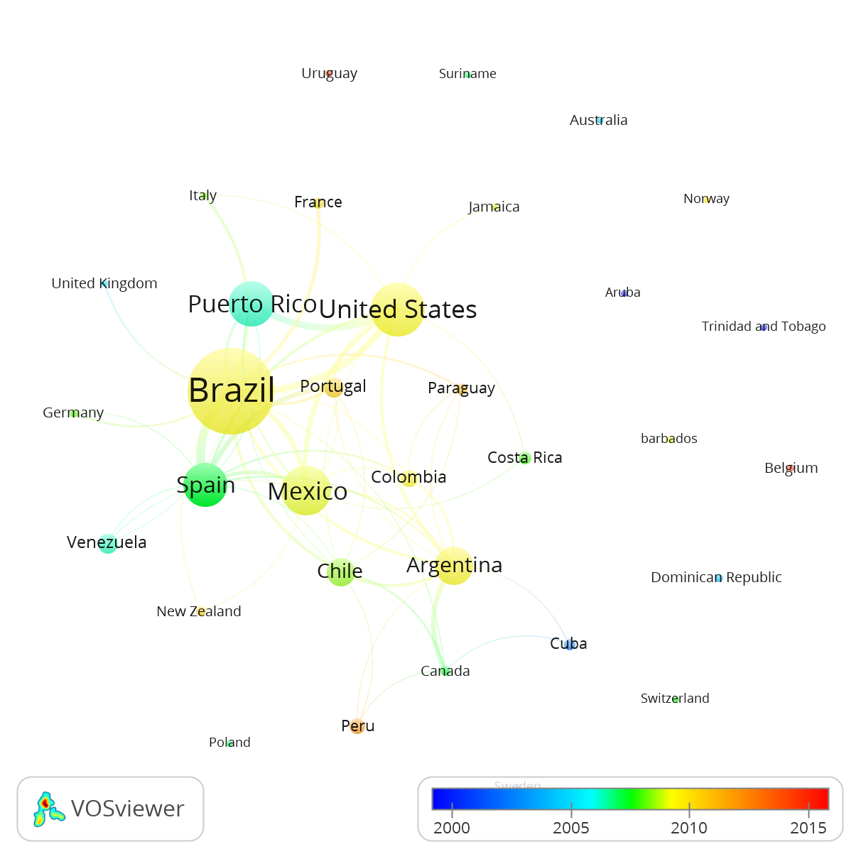
Fuente: Elaboración propia con datos de Scopus

En los últimos cinco años se puede evidenciar un alcance mayor por parte de países de la región que logran ir configurando una Red más afianzada como un indicador de visibilidad de la producción académica de la psicología a través de la RIP. Estos países son: Colombia, Perú, Paraguay y Uruguay.
Al revisar la estructura de producción de las revistas que publican los estudios que consumen la investigación que se desarrolla de la RIP se logra tener un panorama mayor del alcance que tiene lugar la investigación de la RIP como canal de comunicación. La Figura 2 expone la Red de Revistas que cita la RIP a través de un análisis de Bibliographic coupling.

Figura 2.
Bibliographic coupling de las revistas que citan la Revista Interamericana de Psicología
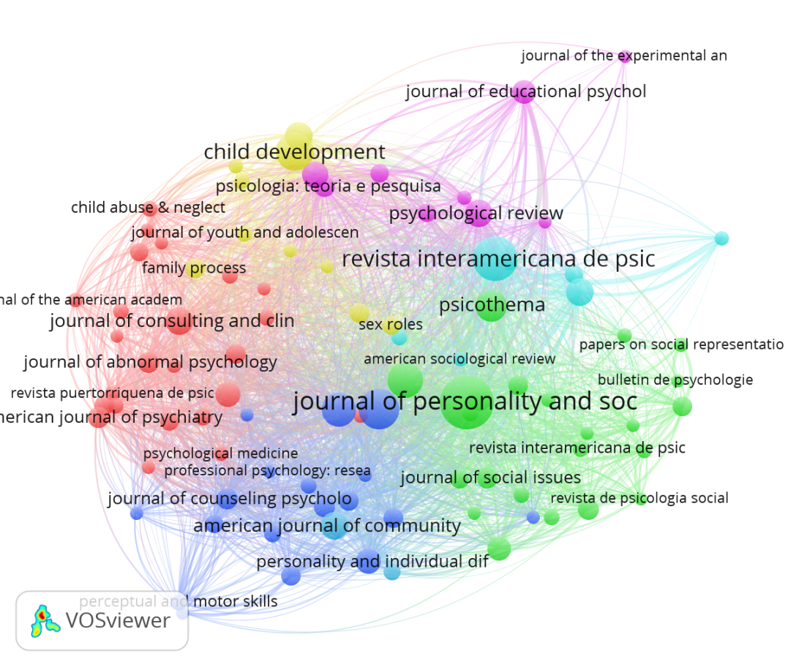
Fuente: Elaboración propia con datos de Scopus

La Figura muestra un análisis de citación a través de la técnica de bibliographic coupling para determinar las revistas que más citan la RIP. La frecuencia mínima de citas para este análisis es de n=20. En ese sentido es necesario mencionar que las revistas que se exponen en la figura 2 han citado como mínimo 20 veces la RIP.
Un total de 98 revistas constituye la estructura de revistas que citan la RIP. El 20 % (n=20) de estas revistas son editadas y se difunden en América Latina. Pese a que este es un indicador bajo puede inferirse que la producción académica de la psicología en la región se desarrolla en una estructura que permite dar cuenta de su crecimiento
Redes de comunicación científica que se configuran en Revista Interamericana de Psicología

A continuación, se muestran las Redes de comunicación científica de la investigación en psicología que se vienen constituyendo en los últimos 16 años en el continente Americano a partir de la difusión académica de la RIP. La Figura 3 presenta el mapa en Red de los países que contribuyen con la producción académica de la RIP. Un núcleo significativo de la producción académica que se viene desarrollando en los últimos años se encuentra localizado en Brasil y a su vez, se vincula con el avance de la producción académica que se viene visibilizando en demás países de la región a saber: Argentina, Uruguay, Chile, Colombia, Perú, Cuba, Guatemala, Puerto Rico y México.
Figura 3.
Red de países que constituyen la producción académica de la Revista Interamericana de Psicología
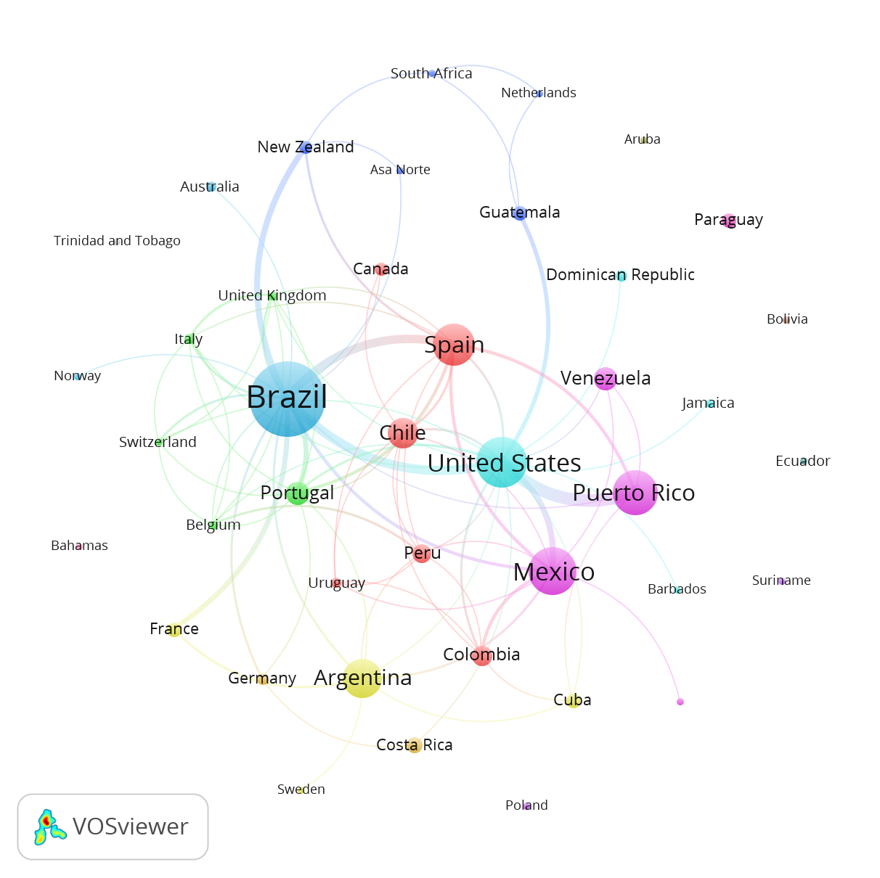

Fuente: Elaboración propia con datos de Scopus

El desarrollo de la producción académica que se vincula a estos países ha permitido un incremento significativo para la visibilidad de algunas de las instituciones de educación superior más importantes de las Américas. La Figura 4 expone el mapa en red que se teje entre las Instituciones de Educación superior a partir de un análisis de autoría por afiliación institucional.

Figura. 4
Instituciones de Educación Superior que conforma la producción académica de la Revista Interamericana de Psicología
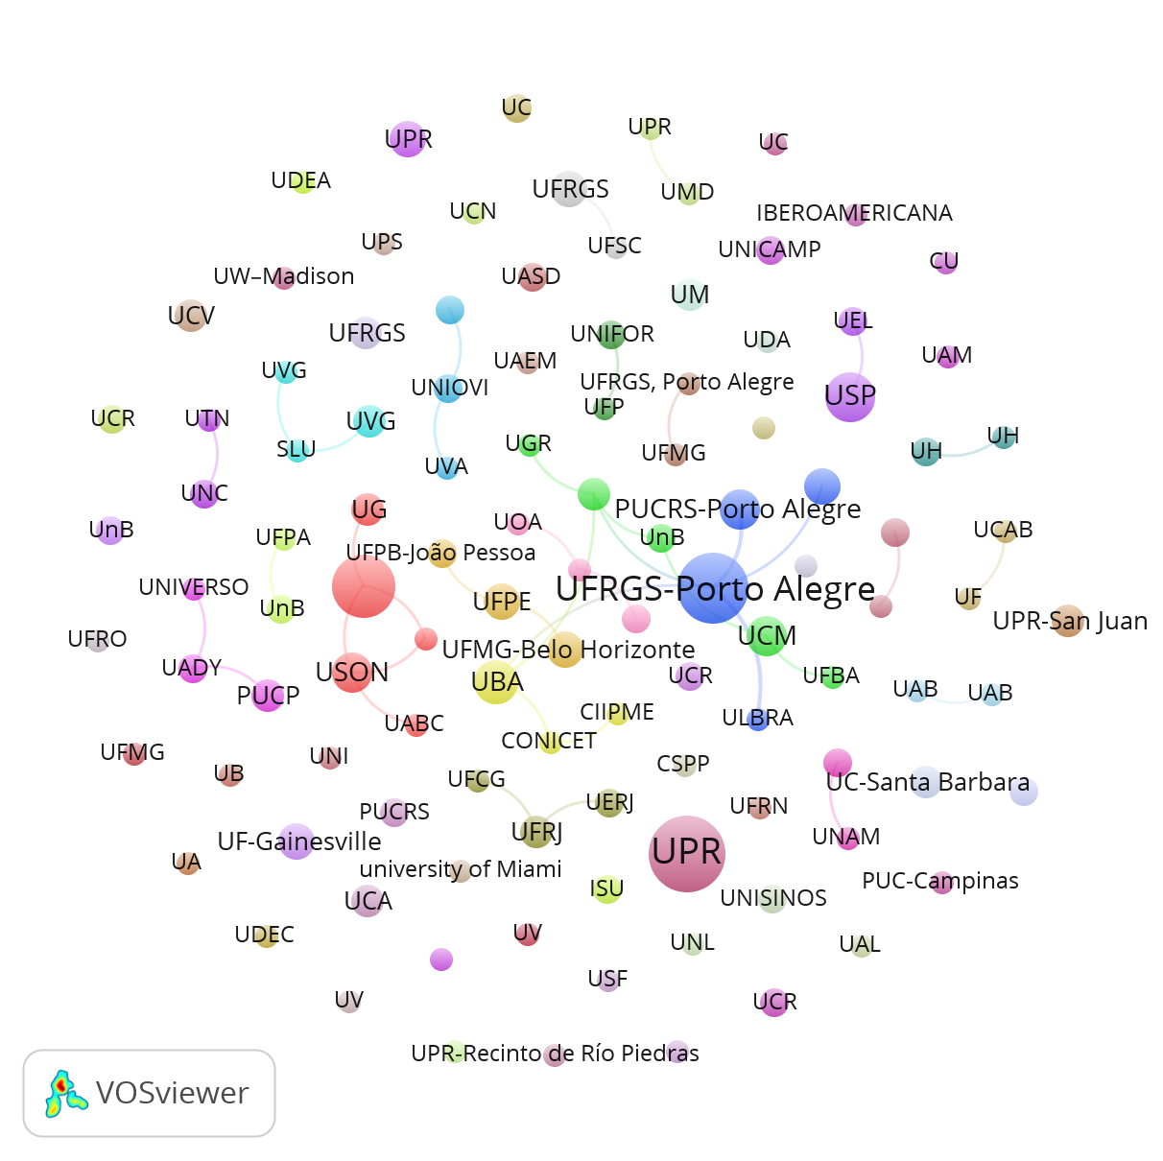
Fuente: Elaboración propia con datos de Scopus

Un elemento importante a resaltar de la figura anterior lo constituye la participación de la universidad latinoamericana y muy especialmente, el papel que ha tenido la Universidad Federal do Rio Grande do Sul y la Universidad de Puerto Rico en los últimos años en los que se viene editando la RIP. Siendo las instituciones que han conformado las sedes en el trabajo editorial de la Revista y que han dado continuidad a la difusión académica de la psicología latinoamericana hasta finales del año 2010.
Este logro a su vez ha permitido alcanzar un elemento valioso para el desarrollo y el avance de la disciplina: otorgar visibilidad a las comunidades académicas que se tejen en el trabajo de la investigación de la disciplina por el continente Americano. La Figura 5 la muestra la Red de coautorías que constituye el núcleo de producción académica en los últimos 16 años de la RIP.

Figura 5.
Redes de coautoría que conforman las comunidades académicas de la investigación psicológica en el continente a partir de la Revista Interamericana de Psicología
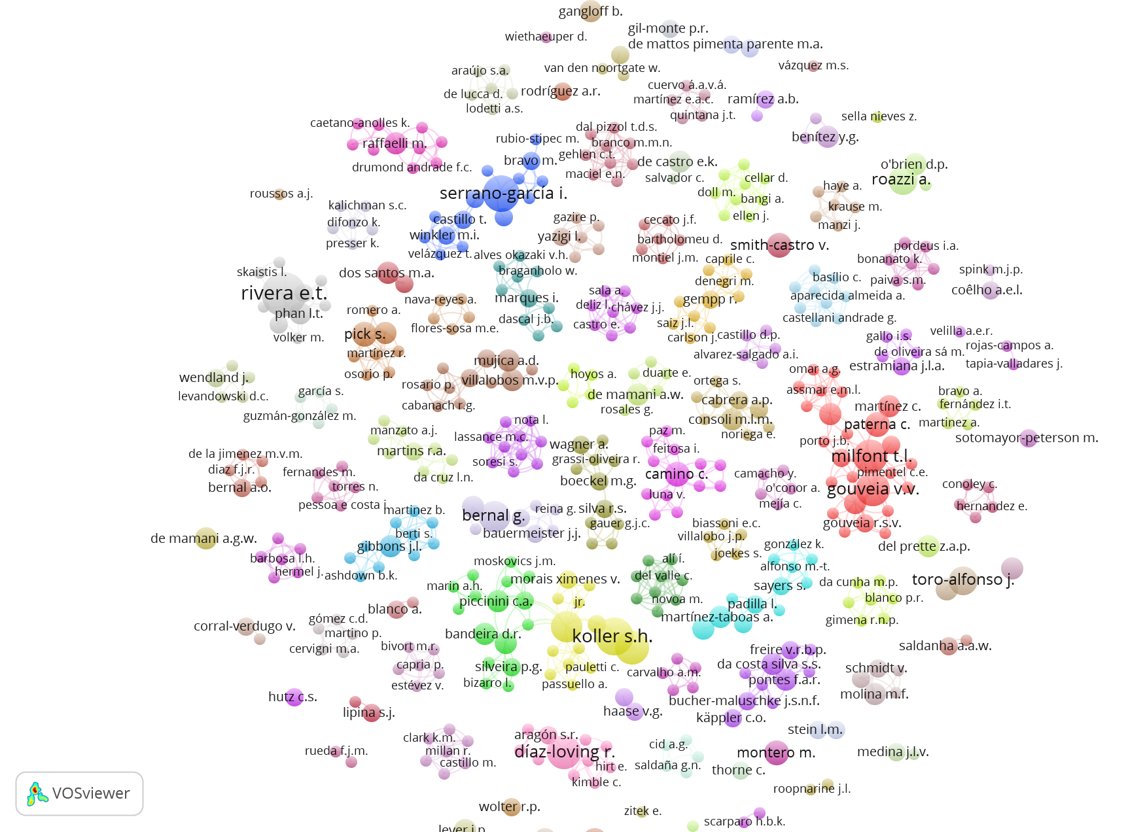

Fuente: Elaboración propia

En los últimos años la RIP ha posibilitado la emergencia y aparición de comunidades académicas que se conforman de la disciplina en el continente. La Figura 4 muestra que gran parte de estas comunidades académicas están representadas por importantes investigadores que han contribuido históricamente al desarrollo del proyecto de la SIP desde sus diferentes campos de la disciplina psicológica y en cada país de las Américas saber: Maritza Montero, Irma Serrano-García, Silvia Koller, Rolando Díaz-Loving. Que han tenido una importante participación en las dinámicas de producción científica de la Revista en los últimos años.

Un proyecto interamericano para el desarrollo de una psicología en las Américas. Discusión y final abierto
Las redes de comunicación científica de la investigación psicología de las América que se han configurado históricamente por parte de la RIP han permitido dar a conocer un elemento trascendental para el desarrollo de la disciplina en el continente. En los últimos dieciséis años se puede evidenciar un crecimiento en la estructura de producción académica que corresponde a las dinámicas de trabajo por parte de investigadores de los diferentes países de la región inter-americana que promueven su desarrollo. Este acontecimiento no puede entenderse sin el sentido histórico y los propósitos de la SIP para efectos de un proyecto de la psicología en las Américas en una búsqueda ávida que tiene como prioridad procesos de integración, unidad y cooperación internacional para cada uno de los países de la región.
La Figura 7 muestra un espectrograma que contiene el estudio de las fuentes bibliográficas de cada uno de los artículos publicados en la RIP en el periodo de análisis.
Figura 7.
Historia intelectual de la Revista Interamericana de Psicología
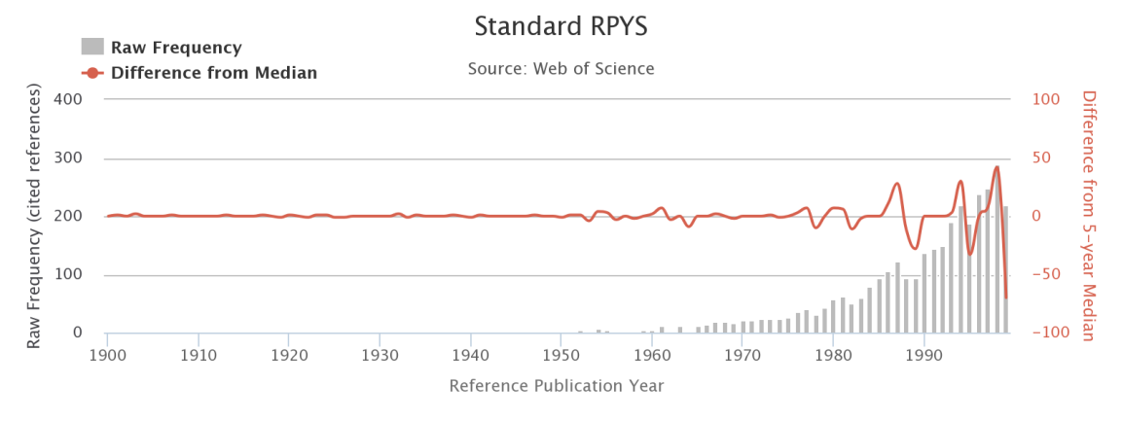
Fuente: Elaboración propia con datos de Scopus

En el análisis puede decantarse la historia intelectual de las Américas a través de la RIP como canal de comunicación científica. Ello reanudado a los desafíos que exige el proyecto de unidad de la psicología en las América posibilita poner en discusión el proyecto teórico y conceptual que se viene desarrollando en el continente. Son tres los hitos que se identifican en la historia intelectual de la RIP a través del espectrograma.
El primer hito corresponde a la tradición académica y con un ritmo de producción lineal que se fundó en los inicios de la revista hace 50 años en los Estados Unidos con la ola de investigaciones transculturales que influenciaron el desarrollo de la investigación en América Latina (Díaz-Guerrero, 1967). Este momento corresponde a los periodos abarcados de 1900-1970. Es en este transcurso donde se evidencia que las fuentes de estudios tienen su influencia en las investigaciones de psicología aplicada desarrolladas en Norte América.
Algunos de las fuentes más representativas que han influenciado el desarrollo de la investigación en la región se encuentran en la obra de Gordon Allport y sus contribuciones a los estudios de la personalidad, a saber: Pattern and growth in personality (1961) y The nature of personality (1950) constituyen las obras de mayor impacto de las comunidades académicas que se vienen conformando a través de la RIP en los últimos dieciséis años.
Si bien es cierto que los inicios de la investigación psicológica desarrollada en Latinoamérica pueden ser entendidas como importaciones de la investigación y producción académica adelantada en Estados Unidos y Europa (Barrero, 2012) también es importante mencionar, que ello en su momento constituyó el inicio y puesta en marcha en la investigación psicológica de las Américas como proyecto para la región.
El segundo hito corresponde al periodo de 1971-1989. En este periodo se evidencia una transición de los estudios en psicología aplicada. Es en este momento donde comienzan a ser representativos e influyentes autores como Clifford Geertz, The Interpretation of Cultures (1973), Bronfenbrenner The ecology of human development (1975) y Lev. Vygotsky, Mind in Society: Development of Higher Psychological Processes (1978).
El tercer momento constituye el hito de los años 1990-1999. En este periodo comienza aparecer de manera significativa el desarrollo teórico de una psicología social crítica comunitaria con una importante representatividad de autores de la región que ha potencializado su avance en la investigación psicológica de las Américas. Las obras representativas que se registran en la historia intelectual de este periodo a saber: Maritza Montero Psicología social comunitaria: teoría, método y experiencia (1994), Paulo Freire Pedagogía de la libertad (1996).
En este último periodo hemos visto cómo la Psicología Social latinoamericana se constituye como un campo de la disciplina que ha logrado tener un desarrollo importante en las Américas. Es una disciplina que emerge para influir en las comunidades y múltiples contextos socio-económicos de vulnerabilidad que caracterizan algunos países de la región. Es una disciplina orientada a la solución de problemas y optimización de recursos que hacen posible la acción y la emancipación (Wiesenfeld, 1994).
El desarrollo teórico que se evidencia de la historia intelectual de la RIP es el desenlace de importantes acontecimientos históricos que involucran el protagonismo de la SIP. En términos generales los resultados muestran que la RIP constituye un canal que ha posibilitado internacionalizar y visibilizar el proyecto interamericano de psicología. Pese a las dinámicas de producción científica situada que tienen lugar en la psicología (Calderón-Prada & Cuartas-Arias, 2012; Ossa & Cudina, 2016) y la asimetría que dejan las prácticas investigativas en la producción académica de la disciplina (Cudina & Ossa, 2016) la RIP se mantiene fiel a su misión de potencializar y visibilizar la investigación psicológica en la región. Ello representa un hecho significativo -en tanto- posibilita preservar el patrimonio académico de un proyecto de psicología en las Américas.
Estos desafíos se conforman en los cuatro resultados que se presentan en las redes de comunicación científica de la RIP a saber: Consumo, Países, Instituciones y Autores que constituyen su estructura de producción académica. El primer resultado muestra el alcance de la Revista en términos del consumo que ha venido realizando la comunidad académica de la disciplina. En los últimos cinco años se puede evidenciar la aparición de otros países de las Américas que reafirman este proyecto. La RIP es una publicación que se reconoce por parte de la comunidad académica en el continente. Ello se puede hacer explícito en el segundo resultado de este estudio donde se da a conocer las redes que se establecen en los países que contribuyen con sus investigaciones. El mapa de la producción científica de la región interamericana de un acontecimiento central junto con filiaciones institucionales y los investigadores que hacen posible este desarrollo.
En los últimos años de producción científica de la RIP puede afirmarse que esta producción se realiza y es para la comunidad académica de las Américas. Este acontecimiento significativo, en tanto que por una parte, la producción académica mundial de la psicología ha dado a conocer resultados que invisibilizan la investigación de algunos países de la región (García-Martínez, Guerrero-Bote & Moya-Anegón, 2012; Navarrete-Cortes, Fernández-López, López-Baena, Quevedo-Blasco & Buela-Casal, 2010). Además, es importante tener en cuenta que en algunos países de las Américas, las dinámicas de la producción científica globalizadas es un acontecimiento reciente (Puche-Navarro & Ossa, 2012; Cudina & Ossa 2016).
Este fenómeno -por otra parte- dificulta procesos de divulgación y alcance de la investigación a comunidades académicas internacionales. No obstante, en cincuenta años de historia la RIP ha forjado estructura en conjunto con la SIP que sirve de mecanismo para optimizar la difusión y el impacto de su producción en las comunidades académicas de la disciplina en la región. Esto a su turno ha permitido cruzar las fronteras del continente para situarse en algunos países de Europa particularmente, en países como España, Portugal, Inglaterra, Italia, Alemania y Suiza. La investigación científica que se reflejan a través de la RIP muestra una comunidad académica activa con los desafíos que exige el proyecto de unidad de la psicología en las Américas. Las redes de comunicación científica anuncian su crecimiento y fortalecimiento para el desarrollo de la disciplina en el continente.

Referencias
Alarcón, R. (2004). Medio siglo de psicología Latinoamericana: Una visión de conjunto. Revista Interamericana de Psicología 38(2), 307-316.
Angelini, A. L. (2012). O papel da Sociedade Interamericana de Psicologia no desenvolvimento da psicologia na América Latina. Revista Interamericana de Psicología 46(1), 9-21.
Arango, C. (1994). Historia de la psicología comunitaria en Colombia. Recuperado de https://goo.gl/tqFbpC
Ardila, R. (1968). Psychology in Latin American. American Psychologists, 23, 567-574.
Ardila, R. (1969). Desarrollo de la psicología latinoamericana. Revista Latinoamericana de Psicología, 1(1), 63-71.
Ardila, R. (1972). La psicología contemporánea. Panorama internacional. Buenos Aires: Paidós.
Ardila, R. (1973). La psicología en Colombia: desarrollo histórico. Distrito Federal, México: Trillas.
Ardila, R. (1998). Historia y perspectivas de la psicología en Latinoamérica. En F. Tortosa (Ed.), Una historia de la psicología moderna (pp. 553 -564). Madrid, España: McGraw-Hill/Interamericana de España.
Ardila, R. (2004). La psicología Latinoamericana: El primer medio siglo. Revista Interamericana de Psicología 38(2), 317-322.
Barrero, E. (2017). Lo qué no investiga la psicología en Colombia. El imperio academicista por encima de la realidad histórica. En E. Barrero (Ed.), La psicología como engaño ¿Adaptar o subvertir? (pp. 99-172). Colombia: Ediciones Catedra Libre.
Beller, S., & Bender, A. (2017). Theory, the final frontier? A corpus-based analysis of the role of theory in psychological articles. Front. Psycho., 8, 951. doi: 10.3389/fpsyg.2017.00951
Berker, K. (2007). The UK research assessment exercise: The evolution of a national evaluation system. Research Evaluation, 16(1), 3-12. doi: https://doi.org/10.3152/095820207X190674
Calderón-Prada, S., & Cuartas-Arias, J. M. (2012). Visibilización de la producción académico investigativa en psicología y “Glocalización” de las capacidades productivas de la psicología en Colombia. Revista Colombiana de Psicología, 21(1), 125-149.
Cardoso, M., & Zoqui, A. (2012). La merecida visibilidad de las revistas latinoamericanas de psicología. Revista Colombiana de Psicología, 21(1), 111-123.
Cassepp-Borges, V. (2004). Los 38 años de historia de la Revista Interamericana de Psicología. Revista Interamericana de Psicología 38(2), 369-372.
Colotla, V. A., & Urra, M. (2006). Semblanzas biográficas de los fundadores de la Sociedad Interamericana de Psicología. Revista Interamericana de Psicología, 40(3), 377-384.
Cudina, J. N., & Ossa, J. C. The top 100 high-impact papers in Colombian psychology: A bibliometric study from WoS y Scopus. Informação & Sociedade: Estudos, 26(2), 137-154.
Dembo, M., & Sanchez, L. (2010). Historia de la psicología en Venezuela. Revista psicología, 29(2), 21-26.
Díaz-Guerrero, R. (1967). Socio-cultural premises, attitudes and cross-cultural research. International Journal of Psychology, 2(2), 79-87. doi: 10.1080/00207596708247205
Díaz-Guerrero, R. (1994). Origins and development of psychology in Latin America. International Journal of Psychology, 29(6), 717-727. doi: http://dx.doi.org/10.1080/00207599408246561
Díaz-Guerrero, R. (2004). 50 años de psicología interamericana: Una visión desde México. Revista Interamericana de Psicología, 38(2), 333-342.
Ferdman, B. M., & Marin, B. V. (1999). Interamerican Society Psychology: History and current status. En M. Alonso & A. Eagly (Eds.), Psicología en las Américas. (pp.353-359). Caracas: SIP.
Gallegos, M. (2010). La Primera Conferencia Latinoamericana sobre Entrenamiento en Psicología: modelo latinoamericano y significado histórico. Psicologia: Ciência e Profissão, 30(4), 792-809.
Gallegos, M. (2012a). Historia de la psicología Interamericana: Sociedad Interamericana de Psicología (1951). Psychologia Latina, 3(1), 23-36.
Gallegos, M. (2012b). El Primer Congreso Interamericano de Psicología (1953): su acontecer histórico. Revista Interamericana de Psicología, 46(1), 21-34.
Gallegos, M. (2013). Sixty years of the Interamerican Society of Psychology: origins and developments. Revista Interamericana de Psicología, 48(6), 1313-1320.
Gallegos, M. (2016). Historia de la psicología y formación en psicología en américa latina: convergencias temáticas. Enseñanza e Investigación en Psicología, 21(3), 319-335.
García, J. E. (2012). La Sociedad Interamericana de Psicología (SIP) y sus relaciones con la psicología Paraguaya. Revista Interamericana de Psicología, 46(1), 51-66.
García-Martínez, A. T., Guerrero-Bote, V. P., & Moya-Anegón, F. de. (2012). World Scientific Production in Psychology. Universitas Psychologica, 11(3), 699-717.
Ghazinoory,S., Farazkish, M., Montazer, G. A., & Soltani, B. (2017). Designing a national science and technology evaluation system based on a new typology of international practices. Technological Forecasting and Social Change, 122, 119-127. doi: https://doi.org/10.1016/j.techfore.2017.04.012
Gómez-Morales, Y. J. (2015). Usos y abusos de la bibliometría. Revista Colombiana de Antropología, 51(1), 291-307.
Hereford, C. F. (1966). Current status of psychology in Latin America. Latin American Research Review, 1(2), 97-108.
Klappenbach, H., & Pavesi, P. (1994). Una historia de la psicología en Latinoamérica. Revista Latinoamericana de Psicología, 26(3), 445-482.
Koller, S, Castellá, S., Abreu, N., & Neto, S. (2008). A psicologia na América Latina: um recorte da investigação e da pós-graduação. Revista Interamericana de Psicología, 42(3), 407-410.
Maluf, M. C. (2004). A participação de psicólogos brasileiros na Sociedade Interamericana de Psicologia: contribuições e perspectivas. Revista Interamericana de Psicología, 38(2), 323-332.
Maluf, M. C. (2012). Sociedad Interamericana de Psicología: historia, trayectoria y proyectos. Revista de Psicología, 30(1), 215-220.
Marx, W., Bornmann, L., Barth, A., & Leydesdorff, L. (2014). Detecting the historical roots of research fields by reference publication year spectroscopy (RPYS). Journal of the Association for Information Science and Technology 65(4), 751-764.
Millán, J. D., & Ossa, J. C. (2017). Redes acadêmicas da psicologia social crítica: Um estudo bibliometrico da Revista Psicologia e Sociedade. Psicologia e Sociedade. Artìculo In press.
Montero, M. (2006). Prefacio. En C. Arango (Ed.), Psicología Comunitaria de la Convivencia. (pp. 15-20). Colombia: Universidad del Valle, programa editorial.
Montero, M. (2010). Crítica, autocrítica y construcción de teoría en la psicología social latinoamericana. Revista Colombiana de Psicología, 19(2), 177-191.
Navarrete-Cortes, J., Fernández-López, J.A., López-Baena, A., Quevedo-Blasco, R., & Buela-Casal, G. (2010). Global psychology: A bibliometric analysis of web of science publications. Universitas Psychologica, 9(2), 553-567.
Ossa, J. C., & Cudina, J. N. (Ed.). (2016). Sesenta años de las revistas de psicología en Colombia. Rev. Guillermo de Ockham, 14(2), 7-17. doi: http://dx.doi.org/10.21500/22563202.2720
Pick, S., & Givaudan, M. (1999). La psicología en México. En M. Alonso & A. Eagly (Comps.), Psicología en las Américas (pp. 1991-215). Buenos Aires: Sociedad Interamericana de Psicología.
Puche-Navarro, R. (2008). Trazos para un panorama de los postgrados y la investigación en psicología en Colombia. Revista Interamericana de Psicología, 42(3), 415-430.
Puche-Navarro, R., & Ossa, J. C. (2012). Claves de la publicación psicológica en Colombia: ritmo, grupos y modalidades de producción en la práctica investigativa. Revista Colombiana de Psicología, 21(1), 79-95.
Rodríguez, P. R. (1975). Acerca del XV Congreso Interamericano de Psicología. Revista Latinoamericana de Psicología, 7(1), 136-137.
Rodríguez, P. R. (1999). Diez años de la Revista Interamericana de Psicología. En M. Alonso & A. Eagly (Eds.), Psicología en las Américas. (pp.361-382). Caracas: SIP.
Salas, G., Ponce, F. P., Méndez-Bustos, P., Vega-Arce, M., Pérez, M., López-López, W., & Cárcamo-Vásquez, H. (2017). 25 Años de Psykhe: Un Análisis Bibliométrico. Revista Psykhe, 26(1), 1-17. doi: http://dx.doi.org/10.7764/psykhe.26.1.1205
Serrano-García, I., & Resto-Olivo, J. (2003). La Revista Interamericana de Psicología: Debut y despedida. Revista Interamericana de Psicología, 37(1), 13-29.
Serrano-García, I., Berroeta, H., & Castillo, T. (2016). Psicología comunitaria: contribuciones y retos ante las exigencias del siglo XXI. Revista Interamericana de Psicología, 50(1), 1-3.
Torres-Rivera, E. (2017). 50 Años de conciencia y experiencia: Un breve recuento de la Revista Interamericana de Psicología. Revista Interamericana de Psicología, 51(1), 1-5.
Trzesniak, P., & Koller, S. (2003). The RIP 2003-2006: transparency of procedure and visibility of contents. Revista Interamericana de Psicología,37(2), 205-210.
Trzesniak, P., & Koller, S. (2005). Open access research: The ants and bees tale. Revista Interamericana de Psicología, 39(3), 321-324.
Valsiner, J. (2004). The development of theories of development: Hollywoodization of science and its impact. Infancia y Aprendizaje, 27(2), 1-8.
Varas, N., & Serrano-García, I. (2005). Psicología comunitaria: reflexiones, implicaciones y nuevos rumbos. Puerto Rico: SIP.
Villegas, J. F. (2004). Sociedad Interamericana de Psicología (SIP): cincuenta años de logros y desafíos. Revista Interamericana de Psicología, 38(2), 303-306.
Wiesenfeld, E. (1994). La teoría crítica y el construccionismo: hacia una integración de paradigmas. Revista Interamericana de Psicología, 28(2), 251-264.
Zanatta, E., & Camaren, T. Y. (2012). La formación profesional del psicólogo en México: trayecto de la construcción de su identidad disciplinar. Enseñanza e Investigación en Psicología, 17(1), 151-170.

Asistente Editorial Revista Guillermo de Ockham, Universidad de San Buenaventura. Avenida 10 de mayo, La Umbría, Vía a Pance. PBX: 488 22 22 – Ext. 5010 / FAX: 4882231. E-mail: editorialojs@usbcali.edu.co, j.nikolacudina@hotmail.com
Psicólogo y Asistente Dirección de Investigaciones de la Universidad de San Buenaventura. E-mail: juanmillan561@hotmail.com
Profesor Titular Facultad de Psicología, Universidad de San Buenaventura. E-mail: jcossa@usbcali.edu.co, juceossa@gmail.com
En los países de Sur América existen otras asociaciones acreditadas como ASCOFAPSI en Colombia, ABRAPSO en Brasil, AVEPSO en Venezuela.

